交通运输部 国家发展改革委 公安部 自然资源部 住房城乡建设部 国家铁路局 中国民用航空局 国家邮政局 北京市人民政府 天津市人民政府 河北省人民政府 中国国家铁路集团有限公司关于印发《加快建设现代化首都都市圈综合交通运输体系实施方案（2026—2030年）》的通知
现将《加快建设现代化首都都市圈综合交通运输体系实施方案（2026—2030年）》印发给你们，请结合实际抓好贯彻落实。

交通运输部 国家发展改革委 公安部
自然资源部 住房城乡建设部 国家铁路局
中国民用航空局 国家邮政局
北京市人民政府 天津市人民政府 河北省人民政府
中国国家铁路集团有限公司
2026年7月3日
（本文有删减）

加快建设现代化首都都市圈综合交通运输体系实施方案（2026—2030年）
为贯彻《中共中央 国务院关于＜现代化首都都市圈空间协同规划（2023—2035年）＞的批复》精神，落实《关于完善现代化都市圈综合交通运输体系的指导意见》，加快建设现代化首都都市圈综合交通运输体系，制定本实施方案。
一、总体要求
以习近平新时代中国特色社会主义思想为指导，深入贯彻党的二十大和二十届历次全会精神，全面落实中央城市工作会议精神，锚定首都功能优化提升，紧紧抓住疏解北京非首都功能这个“牛鼻子”，以推动交通运输高质量发展为主题，以衔接、融合、提质、更新为重点，围绕构建“一核两翼、双城多点、双廊多圈”的首都都市圈空间格局，推动对外交通、城际交通和城乡交通有机衔接，与城市交通一体融合，建设国际领先的现代化综合交通运输体系，有力保障通勤圈、功能圈、产业协同圈建设，打造现代化都市圈综合交通运输体系建设样板，为建成以首都为核心的世界一流都市圈提供有力交通运输保障。
到2030年，首都都市圈率先建成现代化综合交通运输体系，形成多节点、网格状、全覆盖的京津冀综合立体交通网络，成为一体化融合、安全化提升、数智化升级、绿色化转型样板，基本实现“全国123出行交通圈”和“全球123快货物流圈”。首都都市圈主要通勤廊道内具备60分钟通勤条件的人口占比超60%，首都主要客运枢纽间基本实现60分钟互联互通。首都都市圈内区县行政中心15分钟接入高快速路网，形成以县城为中心、串联重点村镇的30分钟客运覆盖网络。
二、打造多极辐射的对外交通
（一）推动“八廊两环”交通主廊道建设和更新改造。
打造以首都为核心的交通主廊道。加快完善京唐秦、京津、京雄、京保石、京张、京承等6条放射型廊道，推进京雄商高铁、京德高速等项目建设，全面建成廊道内重点铁路、高快速路。加快建设津雄保廊道和沿海廊道，推进荣乌高速新线、津潍高铁等项目建设。
强化北京城市副中心、雄安新区对外快速连通。推进北京至天津滨海新区铁路、雄郑高速等重点项目建设，加快构建以轨道交通为骨干、高快速路为支撑，畅联北京中心城区、北京城市副中心、雄安新区等主要节点的快速通道。
打造环状复合交通廊道。提质升级都市圈内环线，实施六环路扩能改造、“五环半”“六环半”等项目，加快六环路过境货运功能外移。打造外环线复合廊道，贯通G95首都地区环线高速，建设普通国道货运外环线，分离过境首都货运功能。
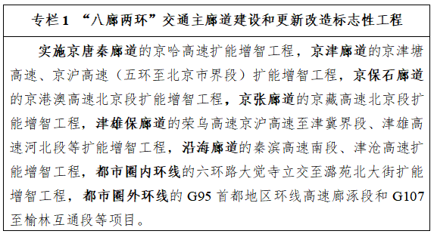
（二）优化综合交通枢纽布局功能。
建设面向世界的国际性综合交通枢纽集群。提升京津冀机场群辐射能级，优化航权、时刻等资源分配，加强机场间运行协同、应急联动等机制建设。深化津冀港口联盟合作，推动天津港、秦皇岛港、唐山港、黄骅港等合理分工。支持北京天津雄安廊坊打造全球性国际邮政快递枢纽。
加强国际性、全国性综合交通枢纽城市建设。提升北京国际性综合交通枢纽城市辐射能级。支持首都国际机场临空经济区、大兴国际机场临空经济区建设。加快天津国际性综合交通枢纽城市建设，提升天津国际货物多式联运枢纽功能。推动雄安新区、石家庄与沿海港口加强联动，提升唐山—秦皇岛、邯郸等枢纽城市物流承载能力。
推进枢纽港站一体衔接运营。有序推动客运枢纽及连接线一体化建设和更新改造，支持北京铁路枢纽形成“多节点”联动与“多点乘降”的网络化运营模式。深入实施国家综合货运枢纽补链强链，完善首都地区物流园区布局及集疏运体系，提升京津海铁联运设施能力，强化铁路货运站场到发、分拨功能。推进津冀港口锚地、内陆货运站场等共建共享，推动津冀港口转型升级。
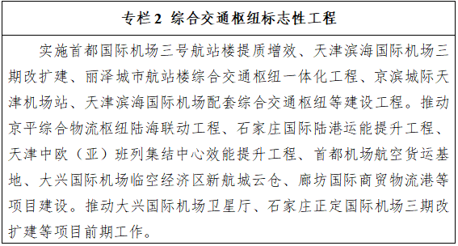
（三）优化对外客货运输网络。
打造空中丝绸之路。增强北京国际航空枢纽能力，稳固发展欧洲、北美通道，积极拓展六大国际经济合作走廊等通道，更好服务河北雄安新区发展建设。支持天津国际航空物流中心建设，打造精品货运航线和特色口岸服务。支持石家庄机场拓展国内航线网络。
畅通陆海联运网络。巩固津冀沿海港口至欧洲、北美、地中海等远洋集装箱干线，加密东南亚、南美等集装箱航线班次，探索开拓北极快线。加快天津北方国际航运核心区建设，拓展天津国际邮轮航线网络，建设北方国际邮轮旅游中心。建设以天津—石家庄为集结中心的华北区域中欧（亚）班列集结网络，支持依托房山京港物流园常态化开行中欧（亚）班列。发展天津港至石家庄国际陆港、平谷马坊物流基地等枢纽的海铁联运班列，探索发展跨境公路直达运输。
三、打造高效便捷的城际交通
（四）提升城际通勤效率。
打造城际骨干通勤廊道。聚焦国贸—通州—燕郊、丽泽—大兴国际机场—雄安等通勤廊道及衔接段，完善多层次轨道交通。实施城市轨道交通、铁路、客运枢纽等设施设备优化提升和更新改造。畅通枢纽内外循环交通，推进枢纽与重要功能区便捷直达，优化枢纽便捷安检、换乘接驳、智慧停车条件。探索建立跨部门、跨方式的常态化运输调度协调机制。
优化通勤运输服务。优化京沪高铁、京张高铁、京津城际等早晚高峰列车班次安排，研究利用既有铁路按需开行城际和市域（郊）列车，推动“铁路带流”服务城市及城际通勤。拓展跨界地区定制快巴运营规模和范围，推进毗邻地区加密跨省公交，在骨干通勤廊道内灵活设置公交专用道，优化公交运营组织。加强三地交通运输、公安、属地政府协作配合，提升进京检查站功能，在有条件的进京检查站设置公交安检专用通道，利用科技手段优化管控措施。
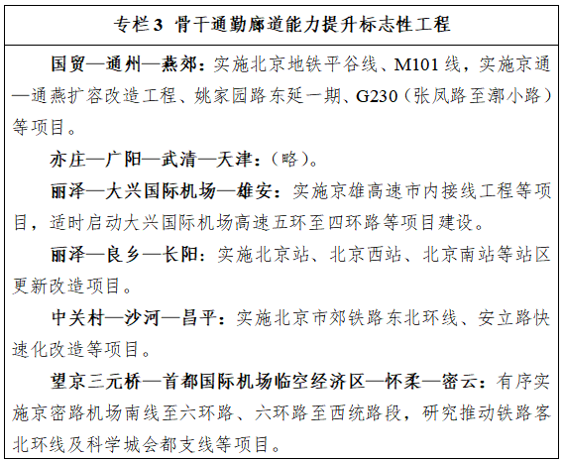
（五）完善重要功能节点间交通网络。
推动重要功能节点直联直通。加快建设京滨城际北辰至滨海新区段、京雄高速北京市内接线等轨道交通和高快速路项目建设，强化北京城市副中心、雄安新区、天津滨海新区、天津武清区、北京平原新城等产业功能区、人口集聚区间快速连通。
强化跨界地区快速连通。推动大礼路等项目规划建设，推动雄安新区至大兴机场高速公路等道路建设，开展京沪密涿联络线前期研究。
（六）增强同城化货运服务能力。
推广“干线运输+区域共同配送”模式。推动环京地区物流设施共建共享，优化物流节点布局，完善城区内前置仓配置，实现大型货车“近城不进城”。优化货运车辆进出城限行线路和时段，科学设置货运通道和交通管理设施。完善邮政快递服务网络，支持建设城市共配中心和村级寄递物流综合服务站。
四、打造一体融合的城乡交通
（七）推进县域路网建设和功能改造。
优化高速公路出入口布局，推动县城、重点乡镇与高速公路、国道的连接线建设，支持县域融入首都都市圈发展。推进穿城段繁忙公路、进城段公路、穿村过镇段采用原路升级、立体高架、改线绕越等方式提质改造。统筹推动片区化组团式乡村联网路建设，推进顺平路快速化改造、G111新线等项目，促进首都都市圈特色产业组团发展。因地制宜实施集聚提升类、城郊融合类村庄通双车道公路改造。
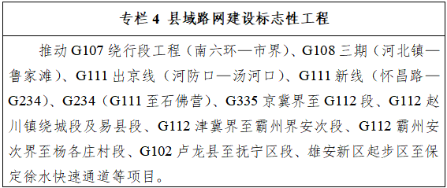
（八）完善城乡运输服务网络。
提升城乡客运服务品质。推动道路客运站向城乡出行综合服务节点转型，有序推动城市公交线路向乡村延伸和农村客运班线公交化改造，按需开行通勤、通学、赶集、就医等公交线路，打造以县城为中心、串联重点村镇的30分钟客运覆盖网络。
提升城乡货运服务效率。完善县乡村三级货运配送网络，支持农产品“产地直供”，构建环京津1小时绿色鲜活农产品物流圈。推动农村客货邮融合发展，鼓励县级客运站、乡镇站点等拓展货运物流、邮政快递、商贸供销等功能，探索“邮快合作”“电商+邮政”等模式。
（九）完善高品质城乡休闲旅游交通网络。
推动中心城区与休闲旅游功能区快速直达。优化衔接景区的干线公路，推动乡村旅游路与沿线配套设施、旅游景区等一体化建设。发展“交通+景区”“交通+乡村旅游”，建设环京津旅游集散中心、驿站，因地制宜配建停车区、观景台等设施。推进市域（郊）铁路S2线等旅游化升级，打造串联三地的特色旅游列车。
五、推动交通运输转型升级
（十）建设智慧交通样板。
打造数智交通走廊。加快推进交通基础设施数智化升级。推动“八廊两环”交通主廊道数智化改造，综合运用数智化改造、节点改造、路段扩能等方式推动高速公路繁忙路段扩能增智。依托京哈、京沪等高速公路打造数智交通走廊，规模化部署智能传感器、路侧感知设备、车路协同终端等设施。构建全天候、全路段智慧交通运行监测网络，推进智慧通行、智能监测预警、干线数智管控等场景建设。基本实现走廊内普通国道多功能交通调查站全覆盖。推动天津港、唐山港等大型装卸设备、码头管控系统智能化改造。
深化“人工智能+交通运输”场景应用。推进京津塘等高速公路智慧货运编队行驶试点。因地制宜推动智能网联公交规模化发展。推动公路铁路智能巡检等场景应用。
强化城市智慧交通平台建设。推动跨层级、跨区域、跨行业交通运输数据交换共享，建设覆盖各方式的首都都市圈综合交通智能运行服务平台。推进“一张网”出行服务，推动三地交通APP跨省市服务跳转与信息同步。加强跨省市交通信息联动发布和应急资源联合调度。
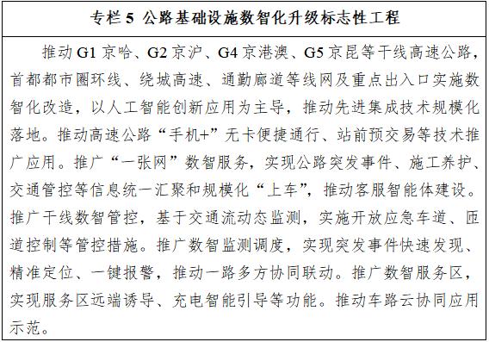
（十一）打造绿色低碳交通先行示范。
推动新能源重卡规模化应用。推动首都都市圈重点港口、货运枢纽（物流园区）、储煤基地和钢铁、电力、焦化、水泥等重点企业周边短途运输车辆新能源替代。依托京沪、京港澳、京津塘、京津等货运繁忙高速公路，加快推进新能源重卡充换电、加氢（醇、氨）等补能设施网络建设，打造零碳公路运输通道。
打造超低排放区交通试点示范。围绕雄安新区、北京城市副中心、中新天津生态城等重点区域，有序推进轨道交通建设，规划建设人行道和非机动车道，完善绿色慢行交通系统，发展“停车+换乘”（P+R）、“自行车+换乘”（B+R）等绿色出行模式。推动公交、出租、环卫、物流配送等城市服务车辆新能源化。支持货运枢纽、物流园区、高速公路服务区等源网荷储一体化绿色改造，推进港口岸电系统应建尽建、应用尽用和装卸设备电动化以及港作船舶燃料清洁化。
实施多式联运攻坚行动。依托津冀沿海港口、马坊物流基地、石家庄国际陆港等货运节点，完善换装设施设备、推进数据联通共享，加强标准规则衔接互认，创新多式联运组织模式。提高进京大宗货物铁路和新能源汽车运输比重。
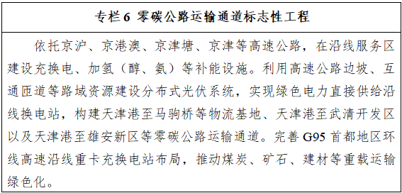
（十二）提升区域交通安全韧性。
强化交通基础设施本质安全和网络韧性。完善安全冗余设计，合理提高灾害多发区域安全设计标准。加大桥梁隐患排查力度，加快改造影响行洪、低荷载、危旧桥梁。推动重要枢纽设施安全防护设施升级，支持北京实施地下设施全生命周期安全防护工程。开展交通基础设施重大灾害智能管控处置创新示范，加强高边坡、崩塌、滑坡等公路风险点位实时监测预警。推进天津港、唐山港等港口企业危险货物储罐预警监控系统建设。实施G108新线、G234（永宁至琉璃庙）等项目，强化首都都市圈自然灾害高风险、地形地质条件复杂区域多通道、多路径连接。
加强安全运行应急保障能力。完善“平急两用”设施，利用公路服务区、原省界收费站等既有设施建设应急保障点、避难点，沿主要交通干线建设城郊大仓基地。健全交通运输应急物资装备储备体系，优化物资储备布局，完善社会运输力量紧急动员机制。建立健全三地突发事件协同应对和联合指挥、联防联控机制，推动重点领域重大危险源、灾害天气在线联网监测预警。
六、推动交通运输协同治理走深走实
（十三）完善交通运输重点领域协同机制。
推动形成国家部门指导、中心城市牵头、周边城市协同的都市圈交通协调机制。完善跨区域交通设施建设投资协作机制，结合各地区主体功能定位，优化跨区域交通设施空间布局，探索用地指标统筹配置机制。健全跨区域运输管理协作机制，加强跨省（市）运输服务标准和监管制度衔接，持续完善跨区域运输服务联合运营机制，加强跨省市地铁线路运营安全协作，强化交通运输新业态监管。推动交通运输信用评价结果跨省市互认应用，构建信用协同监管机制。加强三地碳排放等重点领域立法协作，建立交通运输信息共享长效机制。
（十四）健全跨界地区交通运输协同机制。
推动跨界地区交通规划统一编制、联合审批、共同实施。完善毗邻地区跨界公交审批政策机制，制定公交信息共享、场站共用、线路共营、补贴共担政策。完善交通执法协同与联合治超机制，持续开展跨界地区联合专项执法行动。
七、保障措施
在首都规划建设委员会统筹领导下，交通运输部与国家发展改革委、公安部、自然资源部、住房城乡建设部、国家铁路局、中国民航局、国家邮政局和中国国家铁路集团有限公司等部门加强跨省市交通发展重大事项指导和支持。各有关部门强化各类央地等资金政策支持保障，健全用地、用海、环保等部门会商机制，做好重大基础设施资金和要素保障。京津冀三地发挥主体作用，抓好方案组织实施。定期开展首都都市圈综合交通运输体系建设情况体检评估，跟踪工作进展成效。
附件：现代化首都都市圈综合交通运输重点项目和举措清单（略）

